LEVEREN: op woensdag en maandag vanaf 6h00 (verantwoordelijke is daar vanaf 7h30)
Met lift naar -1 , goederen op pallet laten staan(afzet goederen), leeggoed altijd meenemen

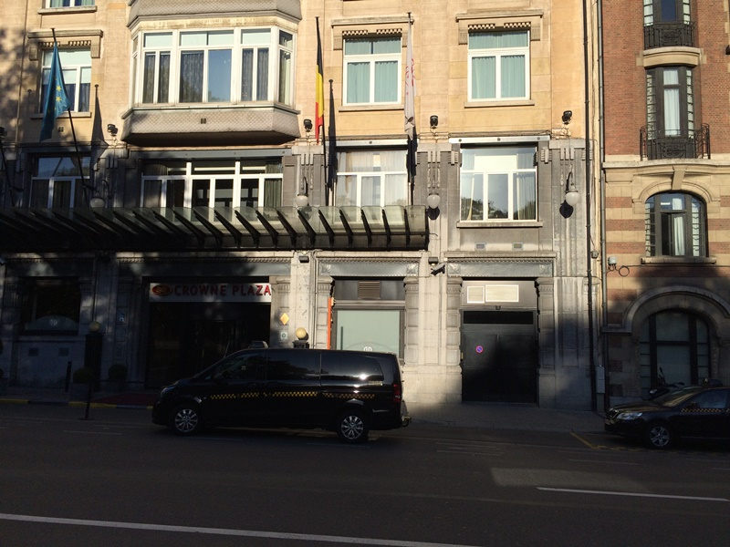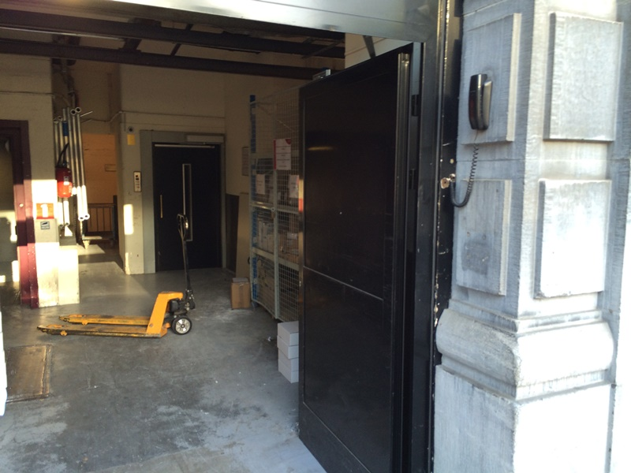
Ingang, “ontvangst goederen” ontvangst goederen
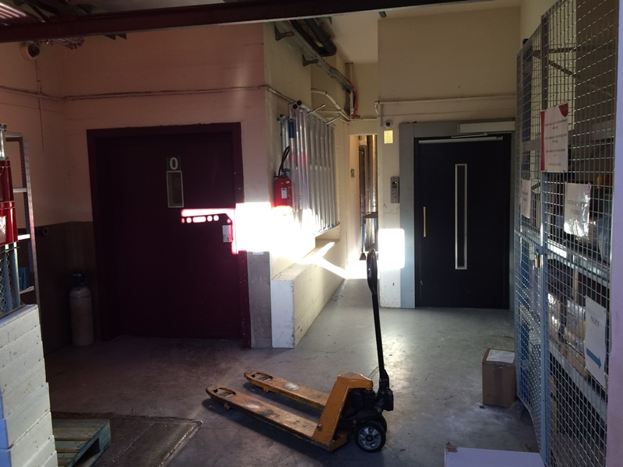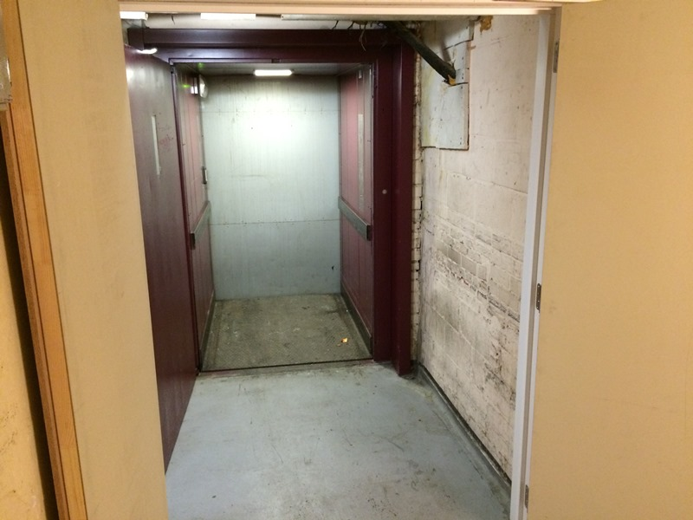
goederenlift
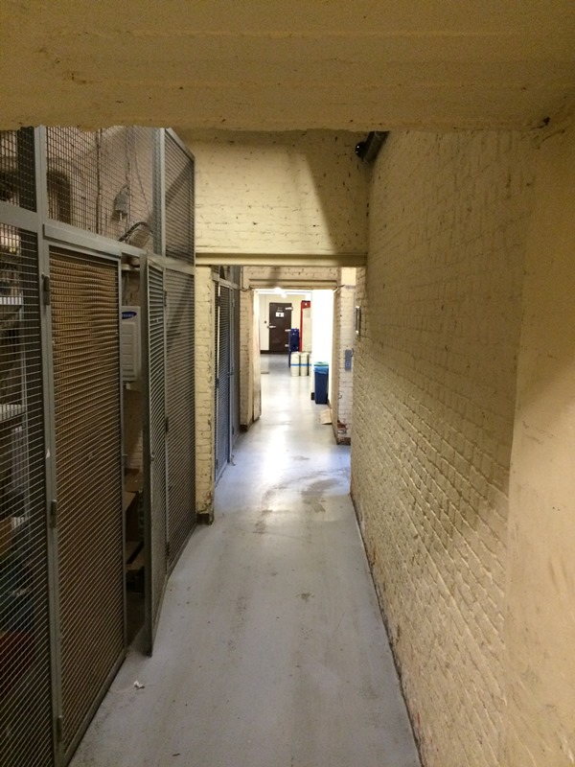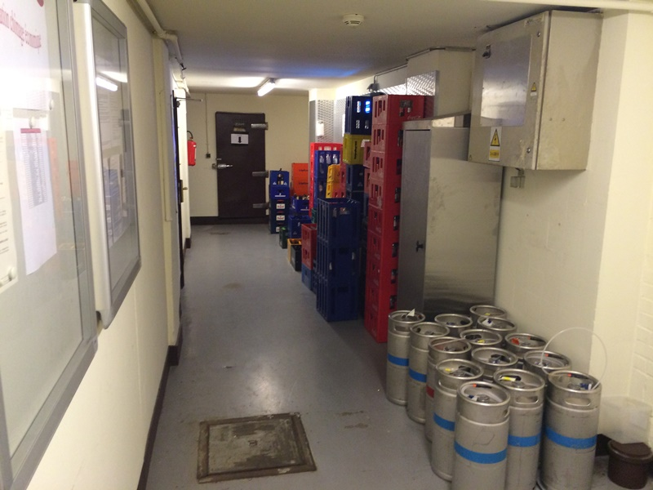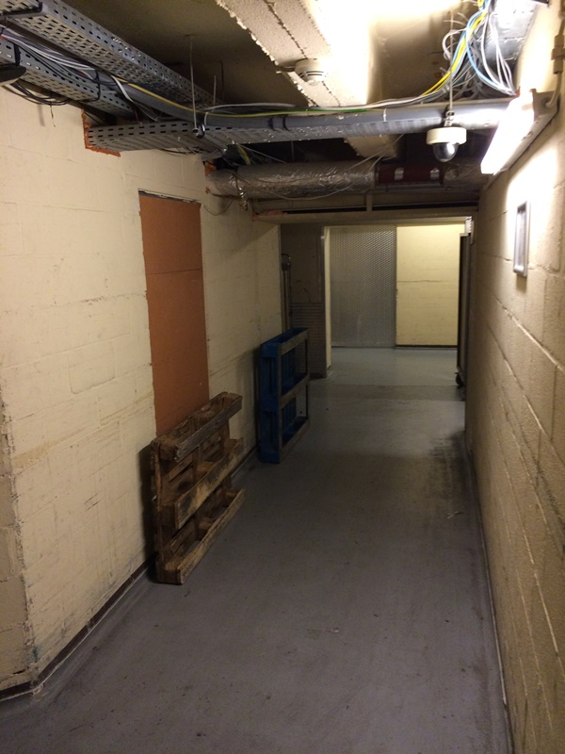
Gang naar leeggoed leeggoed staat klaar afzet volle goederen

